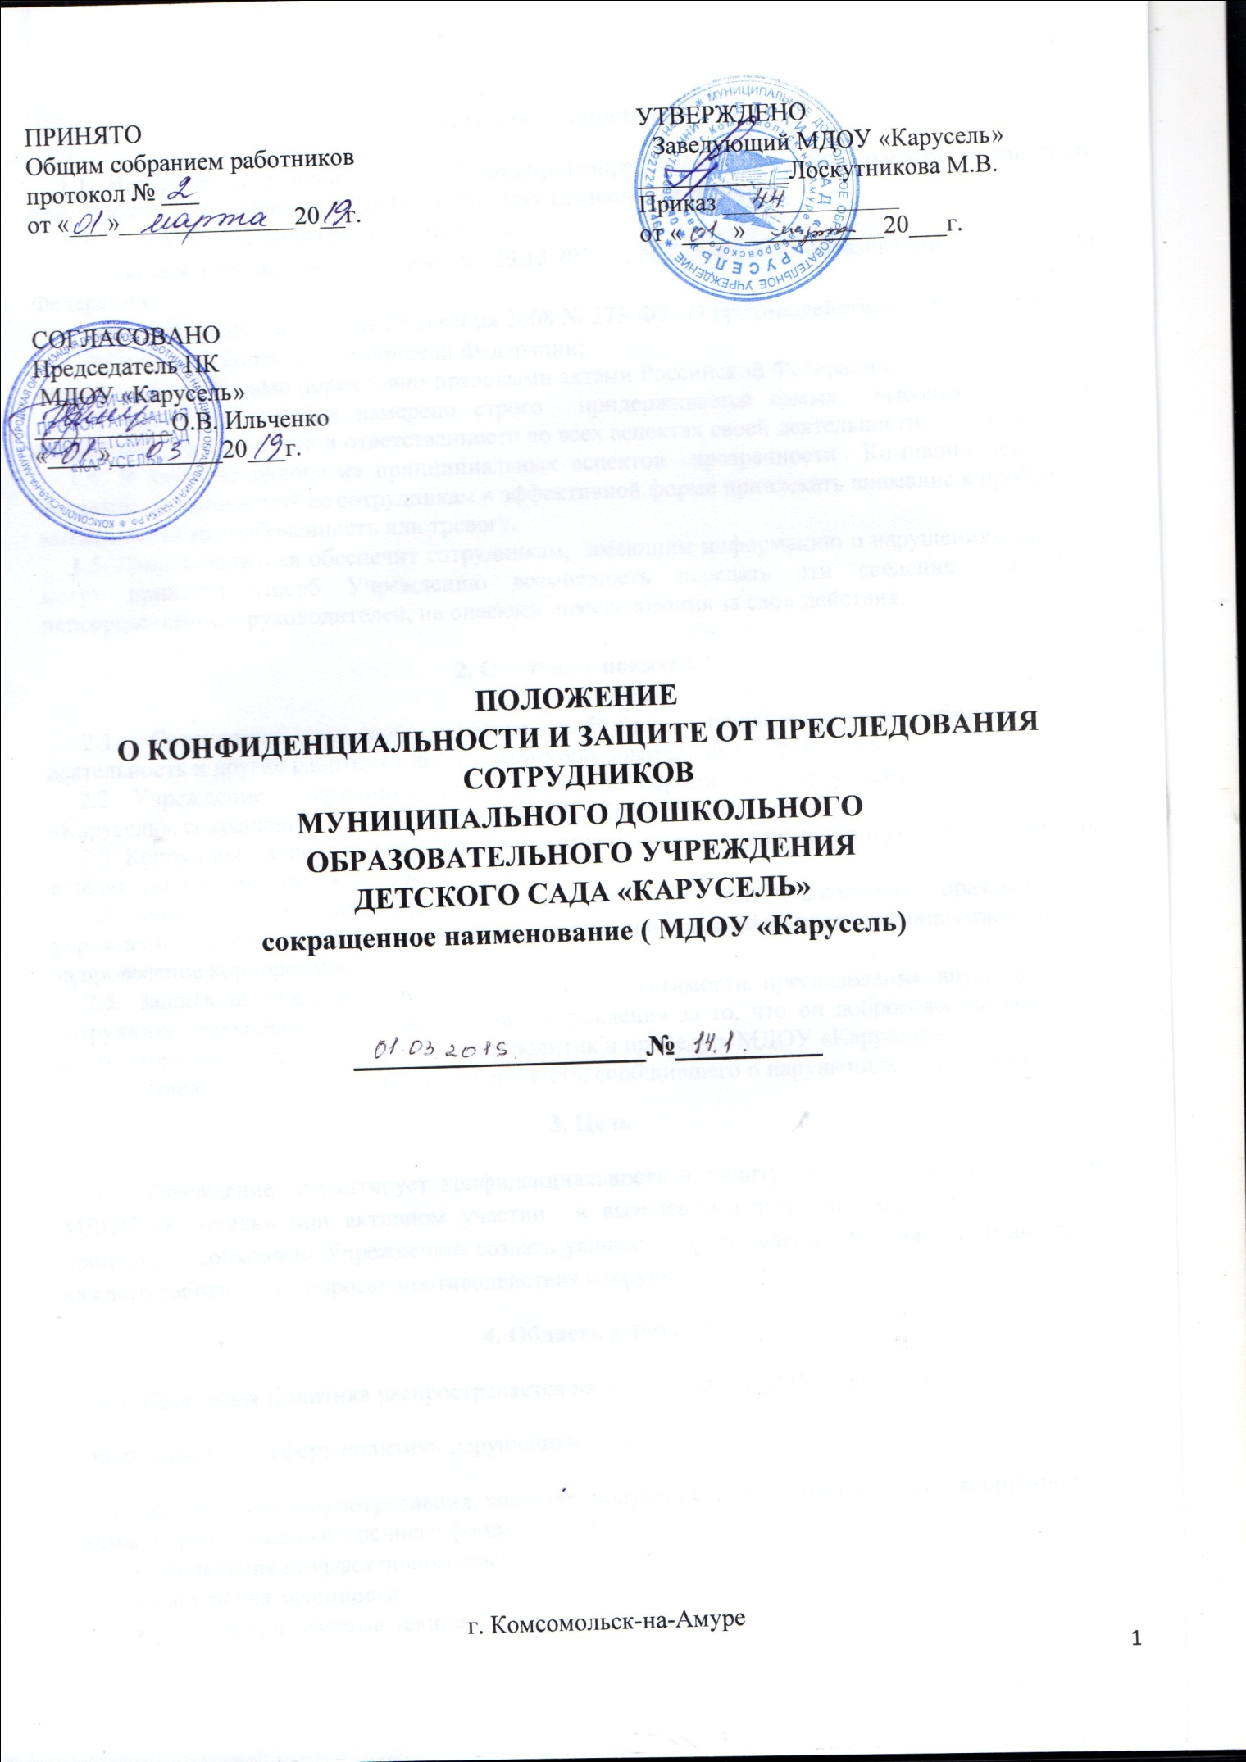 | .

1. Общие положения

1.1. Настоящее положение (далее Положение) определяет конфиденциальность и защиту от преследования сотрудников Детского сада № 255 ОАО «РЖД» (далее – Учреждение)
1.2. Положение разработано в соответствии с:
- законом Российской Федерации от 29.12.2012 г. N 273-ФЗ «Об образовании в Российской Федерации»;
- Федеральным законом от 25 декабря 2008 № 273-ФЗ «О противодействии коррупции»;
- Трудовым кодексом Российской Федерации;
- иными действующими нормативно-правовыми актами Российской Федерации.
1.3. Детский сад № 255 ОАО «РЖД» намерено строго придерживается самых высоких стандартов открытости, прозрачности и ответственности во всех аспектах своей деятельности.
1.4. В качестве одного из принципиальных аспектов прозрачности Компании необходим механизм, позволяющий ее сотрудникам в эффективной форме привлекать внимание к проблемам, вызывающим их озабоченность или тревогу.
1.5. Данная политика обеспечит сотрудникам, имеющим информацию о нарушениях, которые могут принести ущерб Учреждению возможность передать эти сведения в обход непосредственных руководителей, не опасаясь преследования за свои действия.
2. Основные понятия

2.1. Сотрудники - педагогические работники, осуществляющие образовательную деятельность и другие работники дошкольного образовательного учреждения
2.2. Учреждение – частное дошкольное образовательное учреждение «Детский сад № 255 ОАО «РЖД», сокращенное наименование (Детский сад № 255 ОАО «РЖД»).
2.3. Коррупция - использование должностным лицом своих полномочий и доверенных ему прав в целях извлечения личной выгоды.
2.4. Лицо, уполномоченное проводить проверку – сотрудник дошкольного образовательного учреждения, определенный приказом руководителя или уполномоченного им лица ответственным за проведение корпоративной проверки.
2.5. Защита от преследования – гарантия недопустимости преследования другими лицами сотрудника дошкольного образовательного учреждения за то, что он добросовестно сообщил о факте коррупции, нарушении внутренних политик и процедур Детским садом № 255 ОАО «РЖД»
2.6. Анонимность - состояние, когда личность, сообщившего о нарушениях не известна.

3. Цель

3.1. Учреждение гарантирует конфиденциальность и защиту от преследования работникам Детского сада № 255 ОАО «РЖД» при активном участии в выявлении коррупции, внутренних политик и процедур. Необходимо Учреждению создать условия для проявления инициативы и активности каждого работника в вопросах противодействия коррупции.
4. Область действия
4.1. Настоящая Политика распространяется на работников Детского сада № 255 ОАО «РЖД»
К подпадающим в сферу политики нарушениям относятся:
- финансовые злоупотребления, хищения, получение выгод и преимуществ, коррупционные схемы и прочие виды внутреннего фонда;
- проявления неэффективного расходования средств ОАО «РЖД»;
- нарушения законности;
- уголовно наказуемые деяния;
- нарушения норм делового поведения и этики;
- действия, направленные на сокрытие любых из названных нарушений.

5. Конфиденциальность и защита от преследования

5.1. Политика гарантирует защиту от преследования сотрудникам Детского сада №и 255 ОАО «РЖД», при условии, что имеющиеся у них сведения они раскрывают:
- с намерением защитить интересы дошкольного образовательного учреждения, ее сотрудников, воспитанников, родителей (законных представителей)
- лицам, уполномоченным производить проверку и оценку данных сведений.

5.2. В качестве преследования в рамках данной политики будут пониматься: воспрепятствование карьерному росту, перевод на более низкую должность, занижение оценки, необоснованное лишение премии, необоснованная негативная характеристика, а также неправомерное увольнение.
5.3. Учреждение гарантирует, что проверка сообщенных фактов будет проводиться в соответствии с действующими внутренними процедурами. Будут приняты все меры по сохранению в тайне сведений об источнике информации.
Однако, следует учитывать, что в процессе проверки, личность сообщившего информацию
сотрудника может быть установлена по направленности проводимого расследования, либо
может понадобиться его официальное заявление, как часть доказательной базы.
5.4. Данная политика не предусматривает полного освобождения от ответственности в случае непосредственной причастности сотрудника к нарушениям, о которых он сообщает. Однако сам факт сообщения и оказание содействия в проверке информации будут служить серьезным основанием для принятия в отношении него более мягких мер дисциплинарного воздействия.
В случае, если информация о фактах коррупции, в ходе проведенной проверки не подтвердилась, предоставившему ее сотруднику также гарантирована защита от преследования. Вместе с тем, сотрудник должен проявлять ответственность в отношении точности и достоверности предоставляемых данных.5.5. В случае, если сообщающий информацию сотрудник преследует неблаговидные цели, и особенно, если он поступает так неоднократно, в отношении него могут быть приняты меры дисциплинарного воздействия.

6. Сведения из анонимного источника

6.1. Данная Политика, прежде всего, направлена на защиту сотрудников, которые не скрывают свою личность от лиц, уполномоченных проводить проверку информации. Сведения, сообщенные анонимно, рассматриваются как заслуживающие доверия в меньшей степени, однако, по усмотрению руководства Детского сада № 255 ОАО «РЖД» они также могут служить основанием для проверки.
6.2. При принятии решения о проверке информации из анонимного источника, будут учитываться:
- серьезность выдвинутых обвинений;
- степень достоверности информации, наличие документальных подтверждений;
- вероятность ее подтверждения из не анонимных источников.

7. Поощрение

7.1. С целью поощрения инициативы сотрудников, не скрывающих свою личность от лиц уполномоченных проводить проверку по вопросам, по сообщенным обстоятельствам, указывающим на нарушения политик и процедур в Детском саду № 255 ОАО «РЖД» , может быть применено материальное стимулирование.
7.2. Работнику, сообщившему ранее неизвестную информацию (письменно/устно), по результатам проверки которой:
- выявлен факт нарушения действующих политик и процедур в Детском саду № 255 ОАО «РЖД», повлекший неэффективное расходование средств;
- и/или предотвращен материальный ущерб;
- и/или возмещен материальный ущерб;
- и/или лицо, допустившее нарушение, привлечено к материальной ответственности;
- и/или материалы о нарушении переданы в правоохранительные органы (возбуждено уголовное дело),
выплачивается денежное вознаграждение в размере от 1.000 (одной тысячи) до 5.000 (пяти
тысяч) рублей. Размер вознаграждения зависит от предотвращенного или возмещенного
материального ущерба. Выплата производится в течение 20 рабочих дней после принятия
решения.
7.3. Сотрудники, сообщившие информацию анонимно, также могут получить материальное вознаграждение. Для этого в течение 30 рабочих дней после завершения проверки и объявления её результатов по дошкольному образовательному учреждению они должны предоставить сведения о своей личности или уполномоченному им лицу таким образом, чтобы подтверждалась идентичность анонимного источника и претендующего на вознаграждение сотрудника. При этом порядок, размер и сроки выплаты не меняются.

8. Порядок направления сообщений

8.1. Информацию о фактах нанесения ущерба Учреждения, хищении, коррупции можно
сообщить следующим способом:
- позвонить по телефонам + 28-34-70; 8-914-178-71-34 - заведующий
- отправить сообщение на адрес: 681010, Хабаровский край, г.Комсомольск-на-Амуре, пр.Первостроителей, д.37, корп.2

